**Bahasa Indonesia (TTKI)**

Referensi Ide Game

Tugas-04



Oleh :

Noni Nurmaliki 4210151001

Okky D P 4210151017

Irfan Ramadhi 4210151022

Bimaswara Adam Noval 4210151023

Yoga Pralista 4210151024

Nadhif Yonda R 4210151029

**Program Studi D4 Teknologi Game**

**Departemen Teknologi Multimedia Kreatif**

**Politeknik ElektronikaNegeri Surabaya**

**2017/2018**

**Hasil Praktikum**

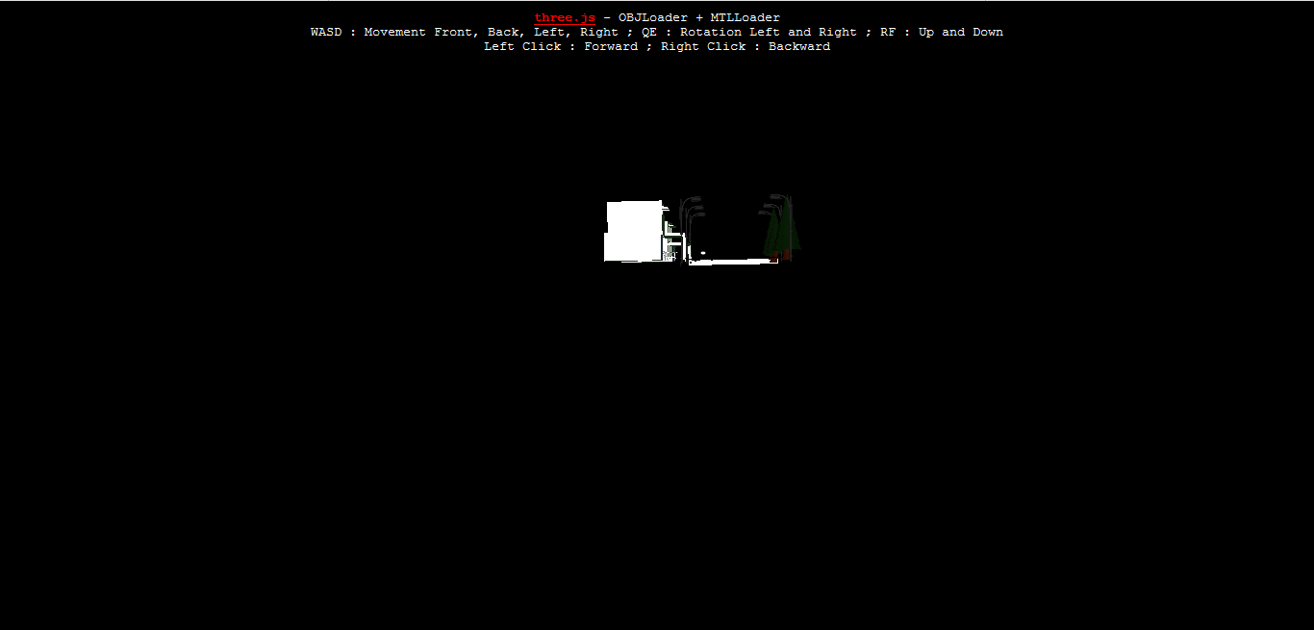

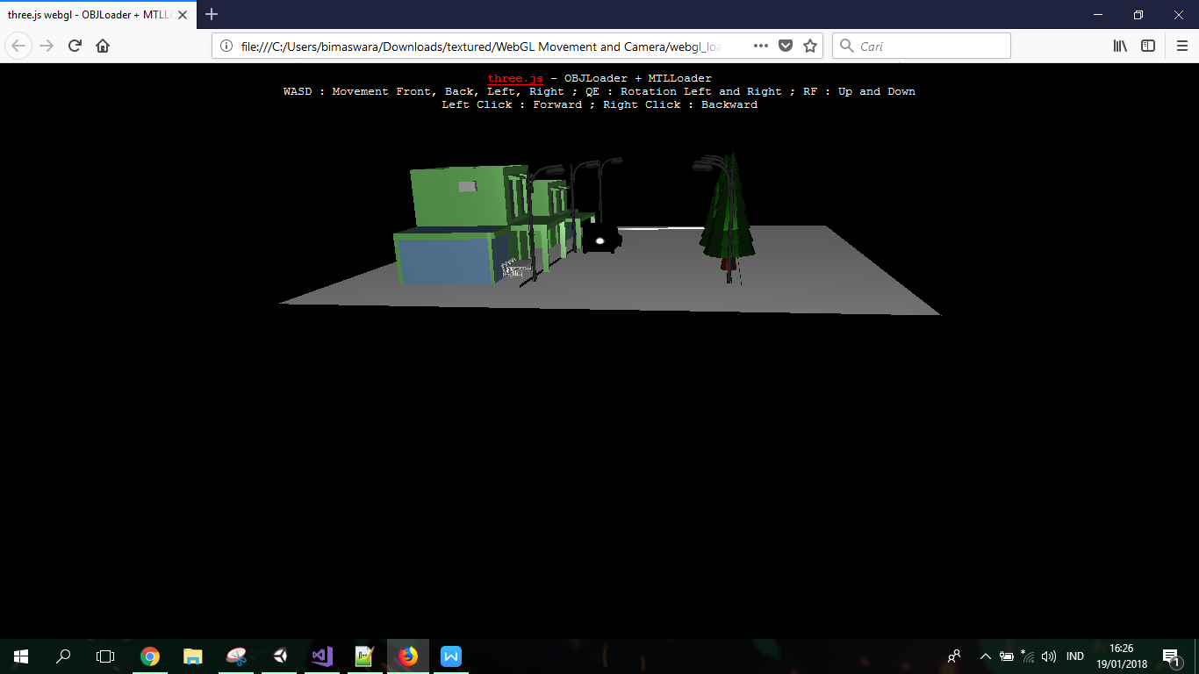

**Penjelasan**

|  |  |
| --- | --- |
|  | Deklarasi variabel variabel yang digunakan. |
|  | Fungsi Insialisasi yang menjalankan serta memberi nilai awal program. |
|  | Fungsi untuk menghitung kalkulasi ketika proggram dijalankan. |
|  | Load object yang akan ditampilkan dalam program. |
|  | Fungsi untuk menggerakan objek dengan merotasi object. |
|  |  |